Pressinformation
November 2013
VionLabs utsedda till vinnare av Guldmobilen 2013!
När årets Mobilgala gick av stapeln för att kora de bästa mobilföretagen just nu fanns många imponerande företag nominerade, men efter juryns enhälliga besked stod det klart att VionLabs blivit utsedda till vinnare i kategorin årets mobila innovation.

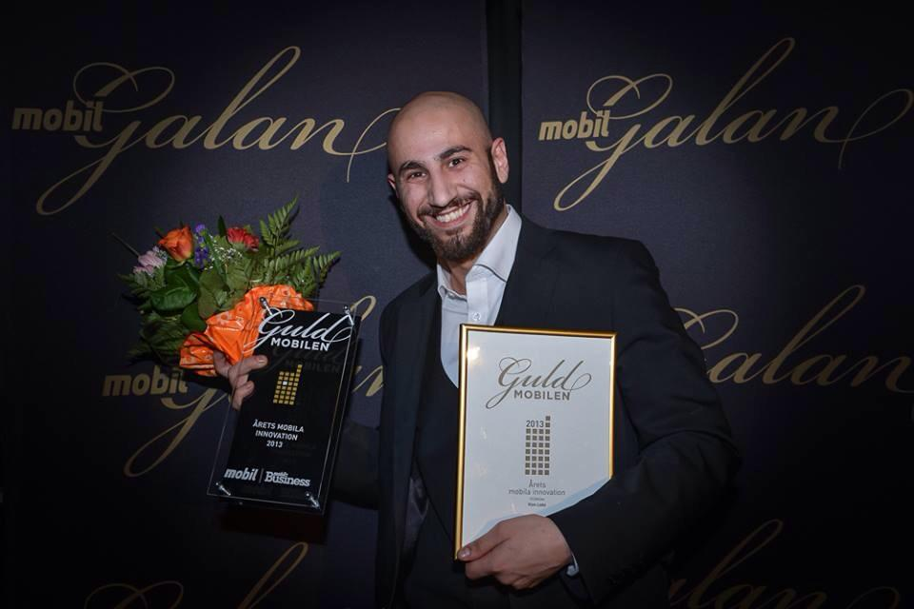

Juryn bekräftade igår kväll VionLabs position som ledande inom mobilinnovation i Sverige. Skälen till juryns beslut var att VionLabs fokuserar på att utveckla unika lösningar för andra skärmar än bara mobilen som i kombination med en världsunik rekommendationsmotor sätter en ny standard för hur konsumenter får förslag på bra film och TV. Dessa är lösningar som är efterfrågade i dagens marknad, vilket påvisats genom affärer med t.ex. Spotify.

- Fantastisk eloge och bekräftelse från vår mediaprovider och kul att vi sitter och jobbar med rätt typ av produkt för konsumenterna! säger VD Arash Pendari, som tog emot priset igår natt.

Konkurrensen i kategorin för årets mobila innovation var stenhård, med innovativa lösningar som sträcker sig över många olika områden. Bland de nominerade företagen fanns Instabridge, Bankgirot/Swish, Zimpl och DoReMIR i samarbete med Mobiento.

VionLabs satte prägel på mobilvärlden redan 2011 då de vann ”Filmtjänstkampen” i Mobile Magazine. De tänker fortsätta att utveckla produkter som sätter användaren i fokus.

Guldmobilen utses varje år till de främsta innovatörerna och bästa mobilföretagen. Vinnarna utses av en jury som består av tidningen Mobils redaktion med chefredaktör Marléne Sellebråten i spetsen, samt i vissa fall av tidningens läsare.

VionLabs är ett svenskt mediatechbolag med kontor i både Stockholm och Barcelona. Sedan 2009 har bolaget utvecklat digitala ekosystem för operatörer, kabel-tv-bolag, och filmdistributörer med fokus på användarupplevelsen. Mobil-TV var den första ”nästa generation”-produkten de utvecklat, som de kallar för Social Mobile Cloud. Kunder de arbetar med är Tele2/Comviq, Cyberia, Warner Bros. m.fl.

För mer information:

Vänligen kontakta Josephine Charpentier, CCO – VionLabs/atflick
+ 46 735 000 940

E-mail: josephine.charpentier@atflick.com

